OTVARANJE NOVIH UČIONICA
Dana 18.3.2021. splitsko-dalmatinski župan Blaženko Boban, pročelnik UO za prosvjetu, šport, kulturu i tehničku kulturu, Tomislav Đonlić i gradonačelnik Grada Solina, Dalibor Ninčević su
svečano su otvorili pet novih učionica OŠ kraljice Jelene.

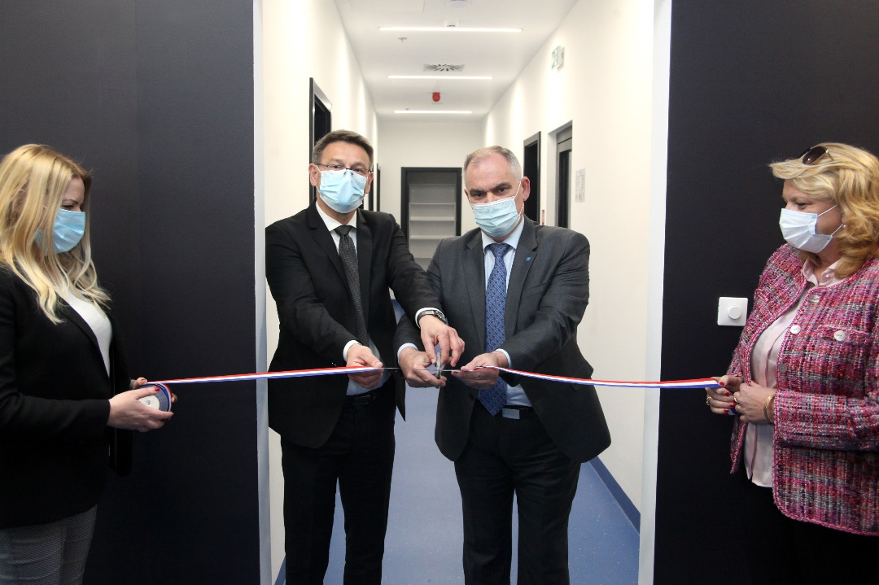
Ravnateljica Vesna Ružić se zahvalila gradu Solinu i Splitsko-dalmatinskoj županiji, jer su s ovim novim objektom pokazali da opravdano nose status Grad prijatelj djece.
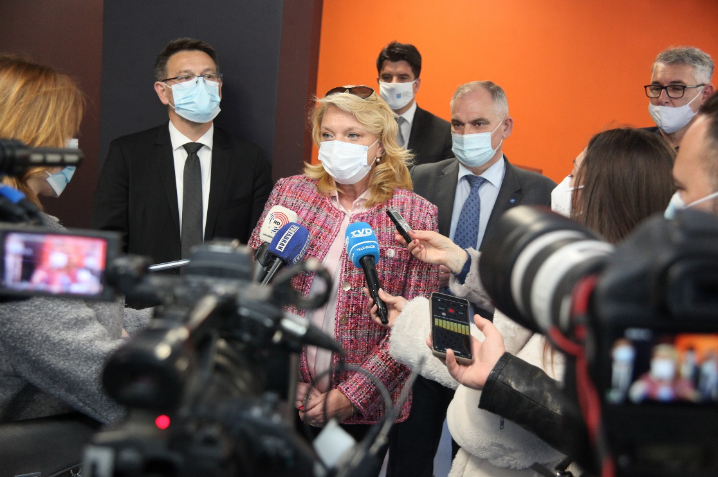
Osnovna škola Kraljice Jelene je od 2006. godine, nakon petnaest godina rada narasla na 1000 učenika. Škola sada ima 46 razrednih odjeljenja i konačno od ponedjeljka službeno kreće s radom u dvije smjene. U nove učionice dolaze učenici prvih i drugih razreda. Nove učionice će nam znatno olakšati redovan rad i realizaciju brojnih aktivnosti i projekata.
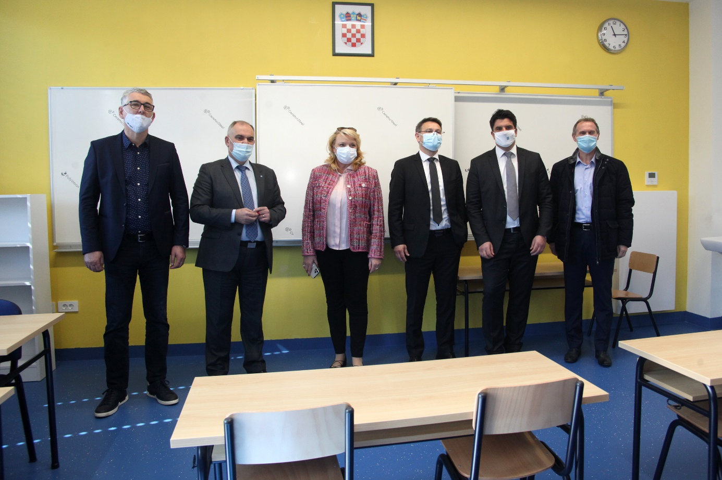
Sanja Matić, pedagoginja

